

Especificación de requisitos de software

Sistema para el servicio social

Jorge Alan Barrera Arcos S14011627
Erasmo Carlos Torres Sanromán S14011642
Omar Cornelio Munguía S14017955

Noviembre 2015

Contenido.
1 Introducción 3
1.1 Visión 3
1.2 Alcance 3
1.3 Limitaciones 4
1.4 Personal involucrado 4
1.5 Definiciones, acrónimos y abreviaturas 4
1.6 Referencias 6
1.7 Resumen 7
2 Descripción general 7
2.1 Perspectiva del producto 7
2.2 Funcionalidad del producto 7
2.3 Características de los usuarios 9
2.4 Restricciones 9
2.5 Suposiciones y dependencias 9
3 Requisitos específicos 10
3.1 Requerimientos Funcionales 10
3.2 Casos de uso extendidos 16
3.4 Requisitos no funcionales 24
3.4.1 Rendimiento 24
3.4.2 Seguridad 24
3.4.3 Fiabilidad 24
3.4.4 Disponibilidad 24
3.4.5 Portabilidad 24
3.4.6 Desempeño. 24
4 Apéndices 25

Introducción

Para poder obtener su título universitario los alumnos deben cumplir con la EE de servicio social, esto consta de laborar en alguna dependencia a la que se haya sido asignado previamente, para cumplir la experiencia educativa de servicio social de manera exitosa se requiere laborar 6 meses cumpliendo con las actividades que la dependencia asignada, y entregar un reporte mensual que contiene una breve descripción de las actividades realizadas y las horas laboradas.

En este momento el servicio social no cuenta con un sistema, esto hace que entregar reportes, obtener los documentos para darse de alta en el servicio social, se hagan de forma manual y genere demasiados documentos que almacenar. Además que no se cuenta con algún método para registrar entradas y salidas de alumnos en las dependencias, lo cual hace fácil de registrar datos erróneos.

El sistema que se va a desarrollar ayudará a reducir costos de papel, así como, disminuir la inversión de tiempo que gasta el usuario, con funciones como generar un reporte que el alumno llenará para posteriormente poder enviarlo a su maestro de SS para revisión y no tener que gastar hojas, también ayudará a tener un control del entradas y salidas del alumno a su respectiva dependencia, con esto el alumno podrá consultar cuantas horas tiene registradas y cuantas le faltan para poder acreditar su EE.

Visión
Nuestro sistema para el servicio social automatizará las actividades que se realizan actualmente de manera manual o al menos optimizar en gran medida, permitirá no tener que almacenar grandes cantidades de archivos permitiendo guardar todos los documentos de los alumnos de manera digital. Al inscribir un alumno la experiencia educativa de servicio social, tendrá que entregar varios documentos que ahora se expiden de forma manual, con el sistema estos documentos se generarán de forma automática para reducir tiempo y esfuerzo, los reportes una vez revisados y validados podrán almacenarse de forma digital para no tener que archivar gran cantidad de documentos de cada alumno cursando la EE, además esto permitirá realizar las correcciones que sean necesarias antes de entregar la versión final de los reportes.

El sistema no solo beneficiará a alumnos, al coordinador y al maestro también les facilitará la vida, el coordinador podrá asignar alumnos a dependencias de una manera más eficiente, recibiendo peticiones de dependencias asignará a los alumnos que cumplan con el perfil, por otra parte el maestro podrá acceder a los avances del alumno, para poder verificar que todo está en orden.

Alcance

La versión inicial del sistema del servicio social incorporará la función general de registro e inicio de sesión así como funciones básicas para cada usuario.
- Alumno, podrá generar reportes mensuales, enviar actividades realizadas acceder a sus avances para acreditar la EE aquí podrá acceder a reportes enviados a revisión y actividades enviadas.
- El maestro podrá consultar información de los alumnos que tenga bajo su tutela información como, las horas que ha realizado, reportes entregados, y su asistencia.
- Coordinador tendrá la facilidad de asignar alumnos a las dependencias solicitantes, para esto podrá ver si el perfil que busca la dependencia se adecúa al estudiante, también tiene la opción de ver información de los maestros que están impartiendo la EE de servicio social, al igual que el maestro podrá consultar información de los alumnos, ver su progreso en la EE, y su asistencia.
- Responsable de dependencia: Podrá solicitar becarios con cierto perfil para que laboren, podrá asignar actividades a los a alumnos que laboren en esa dependencia, y podrá visualizar las actividades de cada alumno.

Limitaciones

- El sistema no acepta firmas electrónicas ya que actualmente todos los documentos deben ser validados mediante una firma física.
- El nivel de personalización de perfil es muy básico ya que no es posible agregar una foto de perfil, cambiar color de fondo, ni agregar un alias, etc.
- El sistema solo puede brindar una plantilla para generar un reporte, no puede validar si es correcta la información que se introduce en los campos.
- El sistema no cuenta con un corrector ortográfico.
- El sistema solo se encuentra disponible en español.

Personal involucrado

Nombre | Jorge Alan Barrera Arcos
Rol | Programador
Categoría Profesional | Estudiante de Ingeniería de software
Responsabilidad | Documentar requerimientos de software
Información de contacto | alan0231@gmail.com

Nombre | Omar Cornelio Munguía
Rol | Programador
Categoría Profesional | Estudiante de Ingeniería de software
Responsabilidad | Desarrollar interfaces
Información de contacto | Poochini54@gmail.com

Nombre | Erasmo Carlos Torres Sanromán
Rol | Programador
Categoría Profesional | Estudiante de Ingeniería de software
Responsabilidad | Análisis de información, diseño y programación del sistema.
Información de contacto | erasmocts@hotmail.com

Definiciones, acrónimos y abreviaturas

Acrónimos
Nombre | Descripción
Usuario | Persona que usará el sistema para gestionar procesos.
EE | Experiencia educativa.
ERS | Especificación de Requisitos Software.
RF | Requerimiento Funcional.
RNF | Requerimiento No Funcional.
SS | Servicio Social.
UV | Universidad Veracruzana.
Definiciones
Nombre | Descripción
Acreditar | Cumplir requisitos para terminar de manera exitosa la experiencia educativa.
Actividades | Conjunto de trabajos asignados al alumno por la dependencia donde labora.
Base de datos | Se le llama base de datos a los bancos de información que contienen datos relativos a diversas temáticas y categorizados de distinta manera, pero que comparten entre sí algún tipo de vínculo o relación que busca ordenarlos y clasificarlos en conjunto.
Campo | Es un espacio de almacenamiento para un dato en particular.
Contraseña | Conjunto de caracteres escogido por el usuario como forma de autentificación.
Dependencia | Lugar de trabajo del alumno.
Dependencia. | Oficina, habitación o espacio dedicado a un uso determinado
Hardware | Conjunto de elementos físicos o materiales que constituyen una computadora o un sistema informático.
HTML | Es un lenguaje estático para el desarrollo de sitios web (acrónimo en inglés de HyperText Markup Language, en español Lenguaje de Marcas Hipertextuales).
IEEE | El Instituto de Ingeniería Eléctrica y Electrónica
Inicio de sesión | Poder acceder al sistema mediante nombre de usuario y contraseña.
Interfaz | Conexión funcional entre dos sistemas o dispositivos de cualquier tipo dando una comunicación entre distintos niveles.
Registro | Pasos para hacerte acreedor de una cuenta de usuario para el sistema.
Reporte | Formato realizado por el alumno para verificar el trabajo realizado durante un mes.
Requerimientos funcionales | La característica que requiere cumplir un producto o entregable asociado a una función en un proceso o servicio automatizado, o por automatizar.
Requerimientos no funcionales | Especifica criterios que pueden usarse para juzgar la operación de un sistema en lugar de sus comportamientos específicos.
Rol. | Función, papel de un actor.
Servicio Social | El servicio social es una actividad temporal - obligatoria que permite al estudiante consolidar la formación académica, poner en práctica los conocimientos adquiridos.
Sistema | Permite almacenar y procesar información; es el conjunto de partes interrelacionadas: hardware, software y personal informático.
Sistema Operativo. | Es un programa o conjunto de programas de un sistema informático que gestiona los recursos de hardware y provee servicios a los programas de aplicación, ejecutándose en modo privilegiado respecto de los restantes (aunque puede que parte de él se ejecute en espacio de usuario).
Software | Conjunto de programas y rutinas que permiten a la computadora realizar determinadas tareas.
Usuario | Persona que usará el sistema para gestionar procesos.
WEB. | un documento que incluye un archivo HTML con texto, imágenes, videos, animaciones Flash, etc.

Referencias

Título del Documento | Referencia
Standard IEEE 830 - 1998 | IEEE

Resumen

Este documento consta de tres partes:
- Introducción: En este apartado se aborda el objetivo del sistema, el personal que está trabajando en él y acrónimos, abreviaturas y definiciones.
- Descripción general: Se describe el producto que va a ser desarrollado con el modelo de casos de uso y modelo de dominio, también los tipos de usuario que fueron identificados y usarán el sistema y las limitaciones que podría llegar a tener.
- Requisitos específicos: Se muestra todas las acciones que el sistema debe realizar, con los requerimientos funcionales y con los requerimientos no funcionales se especifica cómo debe comportarse el sistema.

Descripción general

Perspectiva del producto
El sistema de control del servicio social está diseñado para trabajarse en un entorno WEB para que cualquier usuario interesado pueda usarlo sin complicaciones.

Funcionalidad del producto

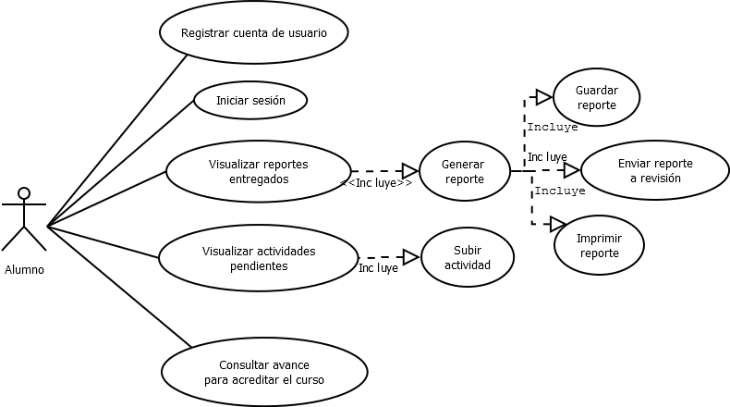

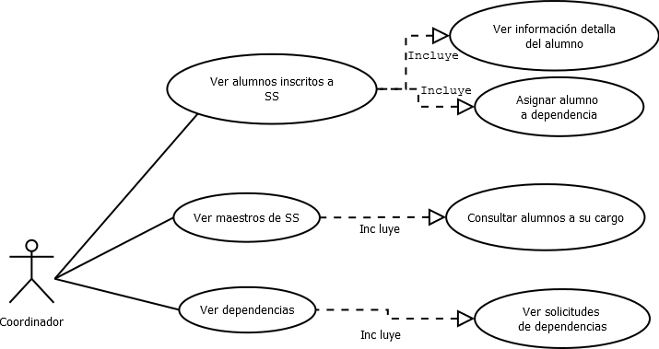
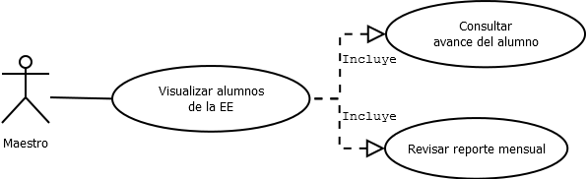
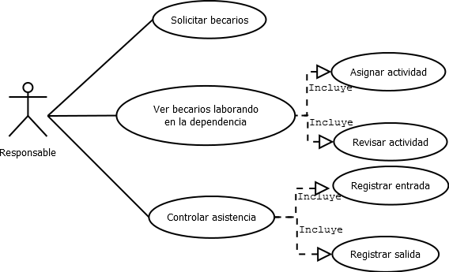

Características de los usuarios
Tipo de usuario | Coordinador
Habilidades necesarias | Manejo de paqueterías, nivel medio de habilidades de computación.
Actividades | Es el encargado de asignar alumnos a las dependencias que lo solicitan, manejar la información de los maestros y los alumnos inscritos a la EE de SS.

Tipo de usuario | Alumno
Habilidades necesarias | Manejo de paqueterías, nivel básico de habilidades de computación
Actividades | Consulta y registra actividades impuestas por la dependencia, redacta reportes para certificar las actividades realizadas durante el periodo de este.

Tipo de usuario | Maestro de servicio social
Habilidades necesarias | Manejo de paqueterías, nivel básico de habilidades de computación
Actividades | Da seguimiento del avance de los alumnos que le fueron asignados

Tipo de usuario | Responsable de la dependencia
Habilidades | Manejo de paqueterías, nivel básico de habilidades de computación
Actividades | Elabora plan de trabajo, solicitar alumnos prestadores de servicio, consultar alumnos laborando, verificar estado de las actividades impuestas y registrar entradas y salidas de los becarios.

Tipo de usuario | Administrador
Habilidades | Manejo avanzado de una computadora y sistemas informáticos
Actividades | Valida cuentas de usuario, administra la base de datos del sistema y controla el mantenimiento del sistema.

Restricciones
Las restricciones del sistema son:
- El sistema será desarrollado para navegadores WEB con el lenguaje HTML porque este lenguaje es admitido por todos los navegadores.
- El sistema será desarrollado con base a las directrices de diseño de la Universidad Veracruzana.
- No puede registrarse al sistema una persona ajena a la institución, a excepción de las dependencias vinculadas con la UV.

Suposiciones y dependencias
El sistema se basará en las siguientes suposiciones:
- Los alumnos que requieran registrar una cuenta en el sistema, estarán cursando la EE de SS.
- Suponemos que la información de los alumnos, maestros y coordinador estará registrada en una base de datos.
- La información que llegue a las dependencias depende de la información que proporcione el portal del SS.

Requisitos específicos

Requerimientos Funcionales

ID: | RF1
Nombre del Requerimiento: | Registrar usuario
Actor: | Alumno, administrador.
Características: | El usuario debe registrarse en el sistema para autentificar que son un usuario valido en el sistema.
Descripción del requerimiento: | El sistema permitirá al usuario (estudiante y administrador) registrarse o registre usuario. El usuario debe registrar datos como: Nombre, Apellido, E-mail, Usuario y contraseña.
Prioridad del requerimiento: Alta

ID: | RF2
Nombre del Requerimiento: | Iniciar de sesión en el sistema.
Actor: | Alumno, coordinador, maestro, administrador y dependencia.
Características: | Los usuarios deben iniciar sesión para acceder a cualquier funcionalidad del sistema.
Descripción del requerimiento: | El usuario debe introducir su nombre de usuario y contraseña validos en el sistema.
Prioridad del requerimiento: Alta

ID: | RF3
Nombre del Requerimiento: | Visualizar reportes entregados
Actor: | Alumno.
Características: | El alumno visualizará los reportes que ha subido.
Descripción del requerimiento: | Se desplegará en pantalla una lista con los reportes que han sido entregados.
Prioridad del requerimiento: Alta

ID: | RF4
Nombre del Requerimiento: | Generar reporte
Actor: | Alumno.
Características: | El sistema despliega un formulario para introducir los datos necesarios para generar un reporte e introducir las actividades realizadas durante el periodo de este.
Descripción del requerimiento: | El usuario introduce datos como nombre, carrera, matricula, sistema escolar, región y descripción de las actividades que realizo durante el periodo del reporte.
Prioridad del requerimiento: Alta

ID: | RF5
Nombre del Requerimiento: | Guardar reporte
Actor: | Alumno.
Características: | Se guarda una copia del reporte en la computadora del usuario.
Descripción del requerimiento: | Al terminar de llenar el formato del reporte estará disponible la opción guardar reporte la cual crea una copia en la computadora donde se esté visualizando el sistema.
Prioridad del requerimiento: Media

ID: | RF6
Nombre del Requerimiento: | Enviar reporte a revisión
Actor: | Alumno.
Características: | Se envía el reporte generado al maestro de la EE.
Descripción del requerimiento: | Al terminar de llenar el formato del reporte estará disponible la opción enviar reporte a revisión, el sistema envía el reporte para que sea validado por el maestro de la EE.
Prioridad del requerimiento: Media

ID: | RF7
Nombre del Requerimiento: | Imprimir reporte
Actor: | Alumno.
Características: | El usuario imprime el reporte llenado.
Descripción del requerimiento: | Al terminar de llenar el formato del reporte estará disponible la opción imprimir reporte, al seleccionar está opción el sistema mandará la orden al a impresora de imprimir ese documento.
Prioridad del requerimiento: Alta

ID: | RF8
Nombre del Requerimiento: | Visualizar actividades pendientes
Actor: | Alumno.
Características: | Se mostrarán las actividades incompletas asignadas al alumno.
Descripción del requerimiento: | Se mostraran todas las actividades pendientes y cada una tendrá un enlace que llevara a una pantalla donde el alumno describirá la forma en la que realizó la actividad.
Prioridad del requerimiento: Alta

ID: | RF9
Nombre del Requerimiento: | Subir actividad.
Actor: | Alumno.
Características: | El alumno describirá en forma textual como fue que concluyo con la actividad que le fue asignada.
Descripción del requerimiento: | Se mostraran en pantalla la descripción de cómo se terminó la actividad y de cual actividad se trataba
Prioridad del requerimiento: Alta

ID: | RF10
Nombre del Requerimiento: | Consultar avance para acreditar el curso
Actor: | Alumno.
Características: | Se mostrará en pantalla información de los requisitos para acreditar el curso
Descripción del requerimiento: | Al seleccionar la opción avance en la pantalla principal se desplegarán las horas realizadas y cuantas falta, reportes entregados y un control de asistencias.
Prioridad del requerimiento: Alta

ID: | RF11
Nombre del Requerimiento: | Ver alumnos inscritos a SS
Actor: | Coordinador
Características: | El coordinador visualizará en forma de lista todos los alumnos inscritos en la EE de SS.
Descripción del requerimiento: | En la pantalla principal del coordinador al iniciar sesión se mostrará el apartado alumnos al seleccionar el apartado aparecerán en pantalla el nombre y apellido de todos los alumnos que estén cursando la EE de SS.
Prioridad del requerimiento: Alta

ID: | RF12
Nombre del Requerimiento: | Ver información detallada del alumnos de SS
Actor: | Coordinador
Características: | El coordinador visualizará en pantalla información detallada de un alumno en específico.
Descripción del requerimiento: | En el apartado alumno al aparecer la lista de nombres de los alumnos inscritos a la experiencia educativa, se mostrará una opción para ver información detallada de cualquier alumno, al seleccionar esta opción se mostrará en pantalla el nombre completo, matricula, carrera, forma de contactar al alumno en caso de que sea necesario, cuál es su maestro asignado de servicio social, así como todos los avances que tenga el alumno, reportes entregados, actividades realizadas, y un control de asistencias.
Prioridad del requerimiento: Alta

ID: | RF13
Nombre del Requerimiento: | Asignar alumno a dependencia
Actor: | Coordinador
Características: | El coordinador visualizará en pantalla los alumnos que aún no han sido asignados a alguna dependencia, pudiendo seleccionar varios
Descripción del requerimiento: | En el apartado alumno al aparecer la lista de nombres de los alumnos inscritos a la experiencia educativa, se mostrará una opción para seleccionar alumnos, habrá la opción de asignar alumnos a dependencia, mostrando las dependencias disponibles y cual es el perfil requerido, al seleccionar asignar alumnos, se asignarán a la dependencia escogida.
Prioridad del requerimiento: Alta

ID: | RF14
Nombre del Requerimiento: | Ver maestros de SS
Actor: | Coordinador
Características: | El coordinador visualizará en pantalla los maestros que impartan la experiencia educativa de servicio social.
Descripción del requerimiento: | En la pantalla principal del coordinador se mostrará el apartado maestros, al seleccionar este apartado aparecerá en pantalla una lista con los maestros que imparten la EE.
Prioridad del requerimiento: Alta

ID: | RF15
Nombre del Requerimiento: | Consultar alumnos a su cargo
Actor: | Coordinador
Características: | El coordinador visualizará en pantalla los alumnos que estén a cargo de un determinado maestro.
Descripción del requerimiento: | En el apartado maestro, al mostrarse la lista de los maestros se mostrará la opción de consultar alumnos, mostrando en pantalla los alumnos que tiene es maestro.
Prioridad del requerimiento: Alta

ID: | RF16
Nombre del Requerimiento: | Ver dependencias
Actor: | Coordinador
Características: | El coordinador visualizará en pantalla las dependencias que se han registrado en el sistema para solicitar becarios.
Descripción del requerimiento: | En la pantalla principal del coordinador se mostrará el apartado dependencias, al seleccionar la opción, aparecerá en pantalla una lista con las dependencias que han sido registradas así como una breve descripción y en caso de tener solicitudes de becarios aparecerá una notificación.
Prioridad del requerimiento: Alta

ID: | RF17
Nombre del Requerimiento: | Ver solicitudes de dependencias
Actor: | Coordinador
Características: | El coordinador visualizará en pantalla las solicitudes realizadas por las dependencias.
Descripción del requerimiento: | Al desplegar la lista de las dependencias se mostrará una notificación en caso que una dependencias haya solicitado becarios, al seleccionar la notificación se mostrará en pantalla el nombre de la dependencias, cuantos becarios necesitan, el perfil que deben cumplir y el horario en el que tendrían que asistir.
Prioridad del requerimiento: Alta

ID: | RF18
Nombre del Requerimiento: | Visualizar alumnos a cargo
Actor: | Maestro
Características: | El maestro podrá ver una lista con el nombre de los alumnos que toman con el la EE de SS
Descripción del requerimiento: | En la pantalla principal tras iniciar sesión el maestro aparecerá la opción para ir al apartado alumno, al estar en el apartado se mostrará una lista con el nombre de los alumnos que tiene a su cargo
Prioridad del requerimiento: Alta

ID: | RF19
Nombre del Requerimiento: | Consultar avances de alumnos
Actor: | Maestro
Características: | El maestro podrá ver una lista del avance de un alumno en específico.
Descripción del requerimiento: | En el apartado alumno al desplegarse la lista con los nombres de los alumnos sobre cada uno aparecerá la opción consultar avance, al seleccionar la opción se desplegará en pantalla los reportes entregados, las actividades realizadas, y un control de asistencia.
Prioridad del requerimiento: Alta

ID: | RF20
Nombre del Requerimiento: | Revisar reportes mensual
Actor: | Maestro
Características: | El maestro podrá ver una lista del avance de un alumno en específico.
Descripción del requerimiento: | En el apartado alumno al desplegarse la lista con los nombres de los alumnos sobre cada uno aparecerá una notificación en caso de que haya enviado su reporte mensual para ser revisado por el maestro, el archivo se descargará automáticamente, para responder al alumno habrá una opción para adjuntar archivos en la sección para revisar reportes.
Prioridad del requerimiento: Alta

ID: | RF21
Nombre del Requerimiento: | Solicitar becarios
Actor: | Responsable de la dependencia
Características: | El responsable podrá mandar una solicitud de becario al coordinador del SS.
Descripción del requerimiento: | En la pantalla principal del responsable tras haber iniciado sesión aparecerá el apartado solicitar becarios, al seleccionar está opción aparecerá en pantalla un formulario para llegar con los datos, perfil requerido, número de becarios a solicitar y horario disponible.
Prioridad del requerimiento: Alta

ID: | RF22
Nombre del Requerimiento: | Visualizar becarios laborando en la dependencia
Actor: | Responsable de la dependencia
Características: | El responsable podrá visualizar en pantalla una lista con los nombres de los becarios.
Descripción del requerimiento: | En la pantalla principal del responsable tras haber iniciado sesión aparecerá el apartado becarios donde al seleccionar esta opción se desplegará una lista con el nombre de todos los becarios que laboran en esa dependencia.
Prioridad del requerimiento: Alta

ID: | RF23
Nombre del Requerimiento: | Asignar actividad a alumno
Actor: | Responsable de la dependencia
Características: | El responsable podrá asignar una actividad a un alumno determinado o a un grupo de alumnos.
Descripción del requerimiento: | En el apartado becarios al desplegarse los nombres de los becarios se podrá seleccionar uno o muchos, entonces aparecerá la opción para asignar actividad, al seleccionar esta opción se tendrá que llenar un formato del nombre de la actividad y una descripción de que es lo que va a realizar el becario.
Prioridad del requerimiento: Alta

ID: | RF24
Nombre del Requerimiento: | Revisar actividad de alumno
Actor: | Responsable de la dependencia
Características: | El responsable podrá revisar las actividades encargadas a los alumnos
Descripción del requerimiento: | En el apartado becarios al desplegarse los nombres de los becarios se mostrará una notificación en caso de tener actividades a revisar de un alumno determinado, al seleccionar la notificación se descargará el archivo adjuntado por el alumno
Prioridad del requerimiento: Alta

ID: | RF25
Nombre del Requerimiento: | Controlar asistencia del alumno
Actor: | Responsable de la dependencia
Características: | El responsable podrá llevar un control de los becarios.
Descripción del requerimiento: | En la pantalla principal del responsable tras haber iniciado sesión aparecerá el control de asistencia, al seleccionar este apartado aparecerá en pantalla el nombre de los becarios.
Prioridad del requerimiento: Alta

ID: | RF26
Nombre del Requerimiento: | Registrar hora en que el becario comenzó a laborar
Actor: | Responsable de la dependencia
Características: | El responsable podrá registrar la entrada de un becario.
Descripción del requerimiento: | En el apartado control de asistencia al aparecer el nombre de los becarios se selecciona sobre el becario deseado la opción registrar entrada, automáticamente el sistema registrará la hora del sistema como la hora de entrada.
Prioridad del requerimiento: Alta

ID: | RF27
Nombre del Requerimiento: | Registrar hora en que el becario dejo de laborar
Actor: | Responsable de la dependencia
Características: | El responsable podrá registrar la salida de un becario.
Descripción del requerimiento: | En el apartado control de asistencia al aparecer el nombre de los becarios se selecciona sobre el becario deseado la opción registrar salida, automáticamente el sistema registrará la hora del sistema para calcular desde la hora de entrada hasta la hora de salida.
Prioridad del requerimiento: Alta

Casos de uso extendidos

Caso de uso registrar cuenta de usuario
Permite obtener datos necesarios para poder solicitar que se cree una cuenta de usuario en el sistema.
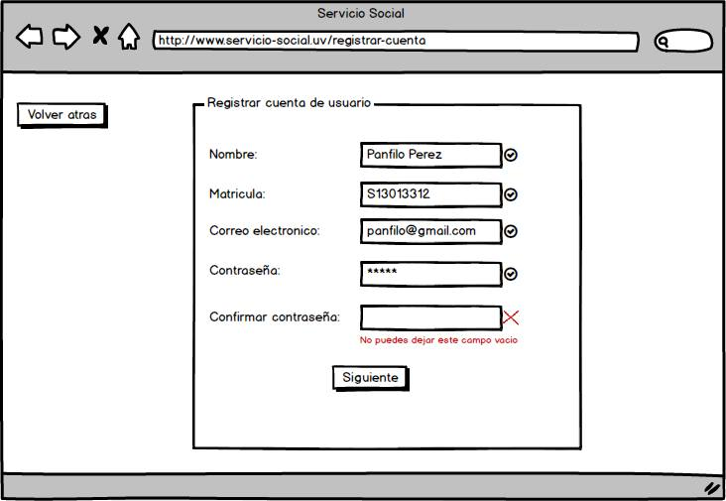
Pantalla del prototipo registrar cuenta de usuario

ID: | RF1
Nombre: | Registrar cuenta de usuario
Actores: | Alumno de SS, administrador del sistema
Descripción: | El sistema permitirá al usuario (estudiante y administrador) registrarse o registre usuario con los datos necesarios para poder registrar un usuario en el sistema.
Alcance: | Registrar un usuario en el sistema.
Precondiciones: | El usuario que se desee registrar no debe existir en el sistema
Flujo normal: | - El sistema muestra la ventana para el registro de usuario en el sistema.  - El usuario introduce nombre, matricula, correo electrónico de la cuenta que se creara en los campos correspondientes. Después digita una contraseña y posteriormente la repite para evitar errores  - El usuario presiona el botón “enviar formulario”, esto para solicitar la validación de su cuenta en el sistema.  - El sistema verifica si los datos son válidos y están todos los campos llenos.  - El sistema envía la solicitud de creación de cuenta al administrador.  - El administrador envía un correo a la cuenta de correo electrónico del usuario para que valide su cuenta en el sistema.  - El usuario selecciona el enlace enviado a su correo para validar su cuenta.
Flujos alternos: | 4. Existen campos vacíos. El sistema envía el mensaje “Existen campos vacíos”  4. Información invalida. El sistema envía el mensaje “Información invalida.”  5. El usuario ya existe. El sistema envía el mensaje “el usuario ya existe”.  6. El administrador no envía el correo de validación porque no es un usuario que tenga permitido ingresar al sistema.
Excepciones: | La base de datos no se encuentra disponible. El sistema envía el mensaje “Intente más tarde estamos experimentando fallas técnicas”  El servidor no se encuentra disponible “Servidor no disponible intente más tarde”
Poscondiciones: | Se registró la cuenta de usuario en el sistema.
Entradas: | Nombre completo, matricula, correo electrónico y contraseña.
Salidas: | Correo de validación de registro enviado al usuario que solicita cuenta.
Incluye: | Ninguno
Extiende: | Iniciar sesión en el sistema
Prioridad: | Alta

Caso de uso generar reporte mensual de actividades
Permite generar un archivo, a partir de la plantilla del reporte de actividades de SS.
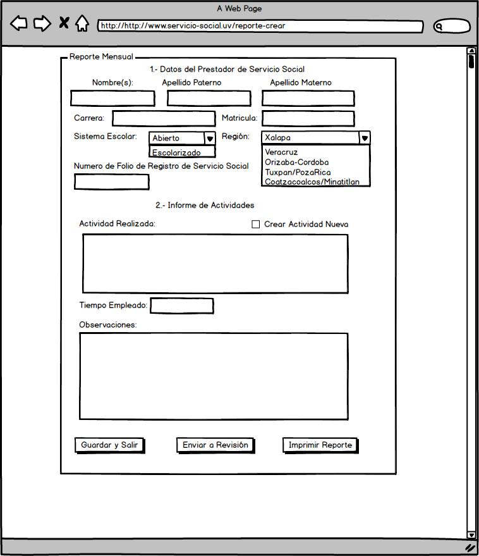
Pantalla del prototipo de generar reporte mensual de actividades

ID: | RF6
Nombre: | Generar reporte mensual de actividades.
Actores: | Alumno de SS
Descripción: | El sistema permitirá al usuario generar un reporte de actividades a partir de la plantilla que proporciona el sistema.
Alcance: | Llenar una plantilla de los reportes que debe entregar el alumno.
Precondiciones: | El usuario es un alumno registrado en el sistema.  El alumno ha cumplido con las horas que cubre el reporte de actividades.
Flujo normal: | - El sistema muestra la pantalla de generar reporte.  - El usuario introduce sus datos personales nombre, apellido paterno, apellido materno, carrera, matricula sistema escolar, región y número de folio.  - El alumno redacta las actividades realizadas durante el periodo que indica el reporte.  - El alumno selecciona la opción “Guardar reporte”.  - El sistema verifica si no existen campos vacíos.  - El sistema guarda los cambios hechos en el sistema, disponible para enviarlo a revisión.
Flujos alternos: | 4. Existen campos vacíos. El sistema envía el mensaje “Existen campos vacíos”  4. Información invalida. El sistema envía el mensaje “Información invalida.”
Excepciones: | La base de datos no se encuentra disponible. El sistema envía el mensaje “Intente más tarde estamos experimentando fallas técnicas”  El servidor no se encuentra disponible “Servidor no disponible intente más tarde”
Poscondiciones: | Se generó documento de reporte de actividades.
Entradas: | Nombre completo, matricula, correo electrónico y contraseña.
Salidas: | Correo de validación de registro enviado al usuario que solicita cuenta.
Incluye: | Ninguno
Extiende: | Visualizar reportes entregados
Prioridad: | Alta

Caso de uso registrar actividad
Permite que el responsable de la dependencia les asigne actividades a los becarios que se encuentren laborando en su institución.
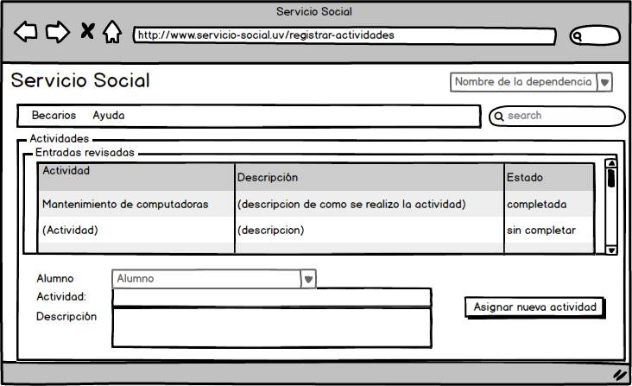
Pantalla del prototipo de registrar actividades a alumnos
ID: | RF21
Nombre: | Asignar actividades a alumnos.
Actores: | Representante de la dependencia.
Descripción: | El sistema permite al representante asigne tareas o actividades para que sean cumplidas por los alumnos durante el tiempo que se encuentren laborando en la dependencia.
Alcance: | Asignar actividades a los alumnos que estén cumpliendo su SS.
Precondiciones: | El representante de la dependencia está registrado en el sistema.  La dependencia tiene alumnos asignados.
Flujo normal: | - El sistema muestra la pantalla de visualizar becarios a cargo.  - El usuario selecciona alumno, de la lista disponible, al que se asignara la actividad. Escribe el nombre de identificación que tendrá la actividad y descripción de la actividad.  - El usuario selecciona la opción “Asignar nueva actividad”.  - El sistema verifica si los datos son correctos y no existen campos vacíos.  - El sistema guarda la actividad en la sección en la que el alumno visualiza las actividades asignadas.
Flujos alternos: | 4. Existen campos vacíos. El sistema envía el mensaje “Existen campos vacíos”  4. Información invalida. El sistema envía el mensaje “Información invalida.”  4. No seleccionó alumno. El sistema advierte que no selecciono un alumno, y no deja que se asigne actividad hasta que lo seleccione y envía el mensaje “No has seleccionado alumno”.
Excepciones: | La base de datos no se encuentra disponible. El sistema envía el mensaje “Intente más tarde estamos experimentando fallas técnicas”  El servidor no se encuentra disponible “Servidor no disponible intente más tarde”
Poscondiciones: | Se asignó actividad a alumno.
Entradas: | Nombre del alumno, nombre de la actividad y descripción de la actividad.
Salidas: | Ninguna.
Incluye: | Visualizar becarios a cargo.
Extiende: | Ninguno
Prioridad: | Media.

Caso de uso asignar alumno a dependencia.

Permite que el coordinador asigne alumnos a las dependencias que solicitan prestadores de servicio social.
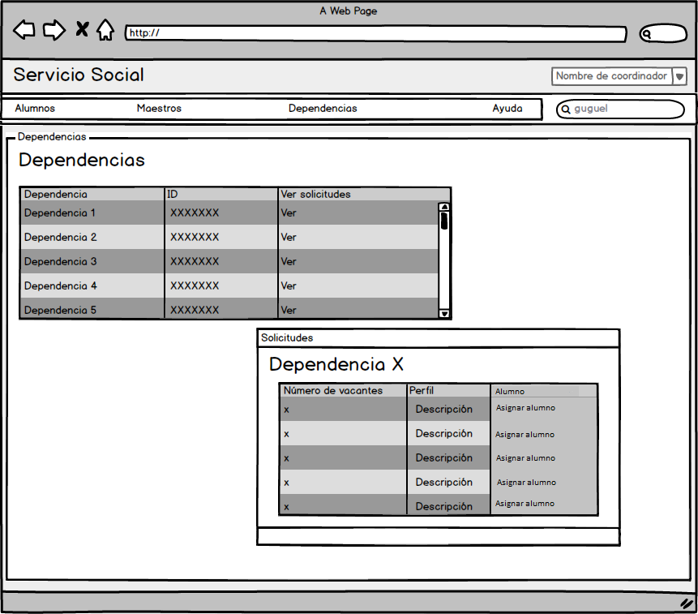

ID: | RF10
Nombre: | Asignar alumno a dependencia.
Actores: | Coordinador de SS.
Descripción: | El sistema permite al coordinador visualizar las solicitudes de las dependencias y a partir de estas asignar alumnos para que laboren ahí.
Alcance: | Asignar alumnos a dependencias.
Precondiciones: | El usuario está registrado en el sistema.  El representante de la dependencia está registrado en el sistema.  La dependencia hizo una solicitud de alumnos.
Flujo normal: | - El sistema muestra la pantalla de visualizar dependencias.  - El usuario selecciona la opción “ver” de alguna de las solicitudes de dependencia.  - El sistema muestra una tabla con el número de vacantes, el perfil que necesitan de los alumnos y la opción para asignar un alumno.  - El usuario selecciona la opción “Asignar alumno”.  - El usuario selecciona un alumno de la lista de los que se muestran para asignarlo a la dependencia.  - El sistema guarda los cambios y el alumno ahora aparece como asignado a la dependencia.
Flujos alternos: | 6. El alumno ya está asignado a una dependencia. El sistema muestra un mensaje “Alumno ya asignado”.
Excepciones: | La base de datos no se encuentra disponible. El sistema envía el mensaje “Intente más tarde estamos experimentando fallas técnicas”  El servidor no se encuentra disponible “Servidor no disponible intente más tarde”
Poscondiciones: | Se asignó alumno a dependencia.
Entradas: | Ninguna.
Salidas: | Ninguna.
Incluye: | Ver dependencias.
Extiende: | Ninguno
Prioridad: | Alta.

Requisitos no funcionales

Rendimiento
Debe poder soportar al menos 70 usuarios conectados al sistema simultáneamente y garantizar la respuesta rápida ante las consultas que se realicen.

Seguridad
El acceso al Sistema debe estar restringido por el uso de claves asignadas a cada uno de los usuarios. Sólo podrán ingresar al sistema las personas que estén registradas, estos usuarios serán clasificados en varios tipos de usuarios con acceso a las opciones de trabajo definidas para cada rol.
Respecto a la confidencialidad, el sistema debe estar en capacidad de rechazar accesos o modificaciones indebidos (no autorizados) a la información y proveer los servicios requeridos por los usuarios legítimos del sistema.

Fiabilidad
Debe contar con una interfaz clara para los usuarios con el motivo de evitar cometer errores.
El sistema debe funcionar correctamente independientemente del navegador que se utilice y la resolución de la pantalla.
El sistema debe ser de fácil uso por parte de los involucrados en el sistema, así como de fácil adaptación con el mismo.

Disponibilidad
La disponibilidad del sistema debe ser continua de acuerdo a los tiempos actuales que nos brida la web en un 99% de tiempo. Para brindar a los usuarios acceso a consultas y registro de información en el momento que lo requieran.

Portabilidad
El sistema será implementado en plataformas WEB para que pueda ser utilizado desde los navegadores Google Chrome, Safari y Mozilla Firefox.

Desempeño.
Garantizar la confiabilidad, la seguridad y el desempeño del sistema a los diferentes usuarios. En este sentido la información almacenada podrá ser consultada y actualizada permanente y simultáneamente, sin que se afecte el tiempo de respuesta.
El sistema debe estar en capacidad de dar respuesta al acceso de todos los usuarios y a los procesos con tiempo de respuesta aceptable y uniforme, en la medida de las posibilidades tecnológicas de la Universidad Veracruzana, en períodos de alta, media y baja demanda de uso del sistema.

Apéndices

Modelo del dominio

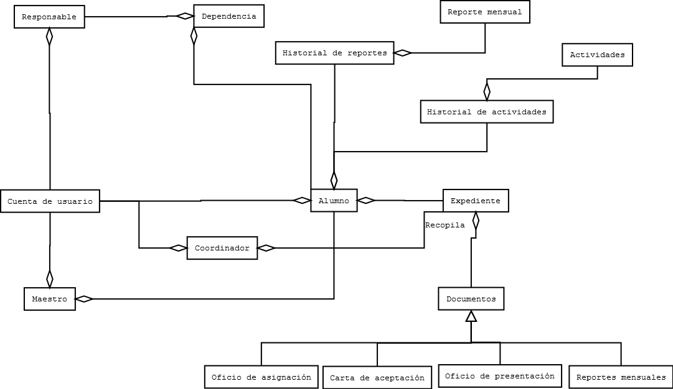

Iniciar sesión RF2

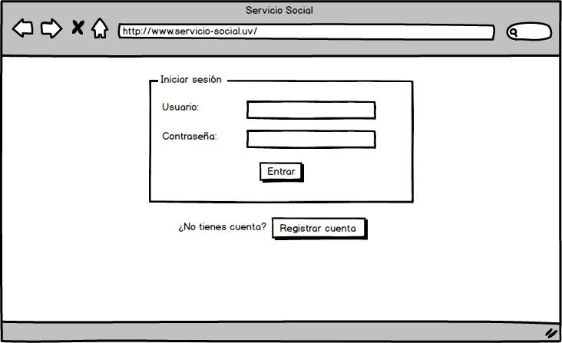

Consultar avance RFN

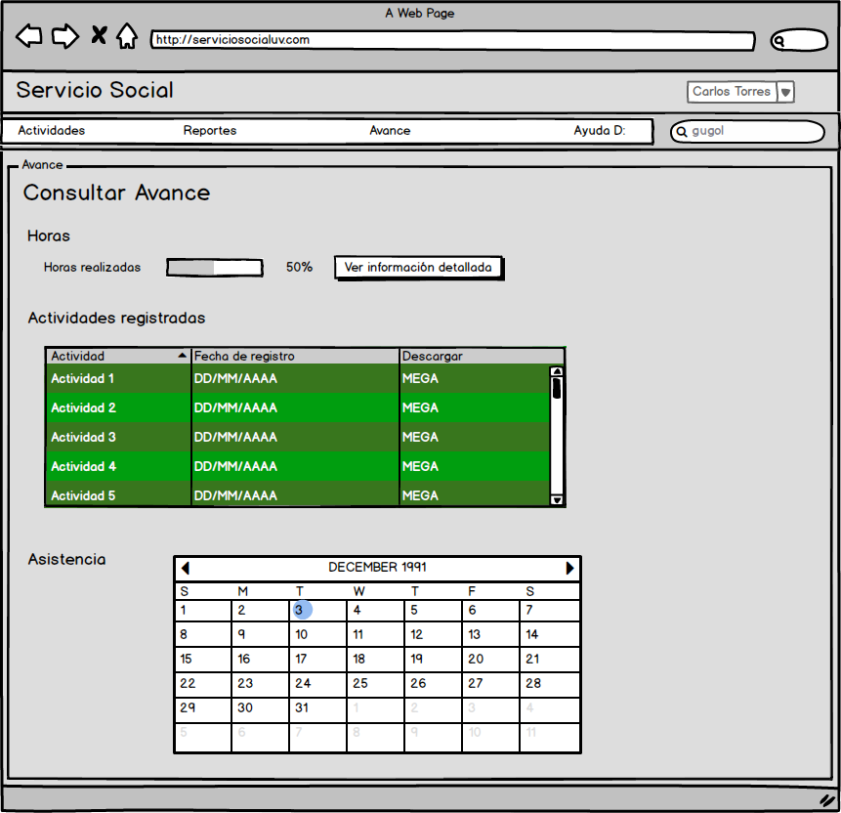

Consultar maestros RFN

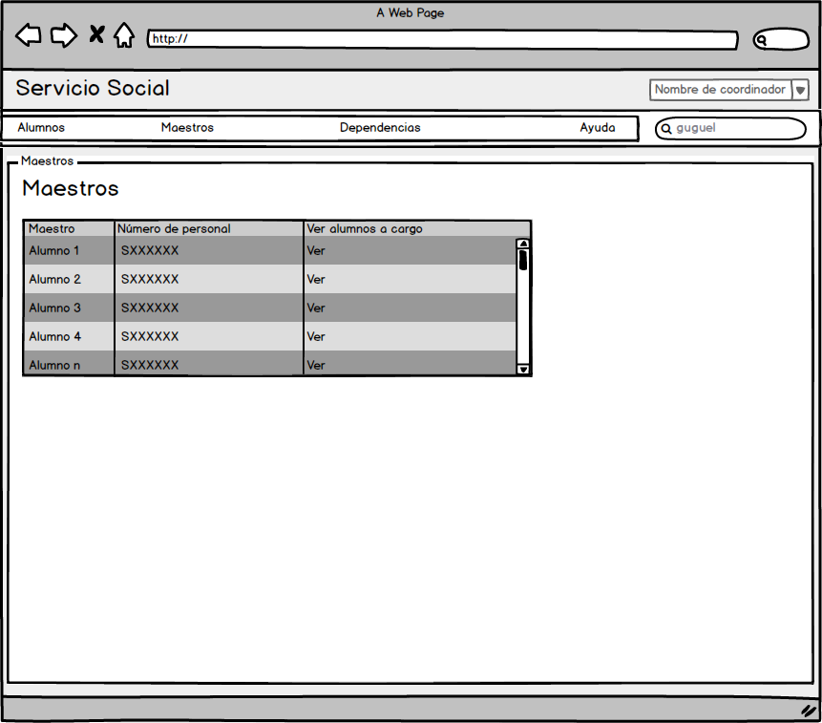
Visualizar Actividades Pendientes RFN
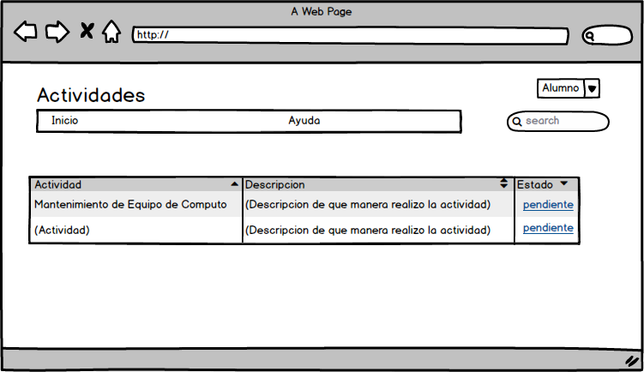

Subir Actividad RFN
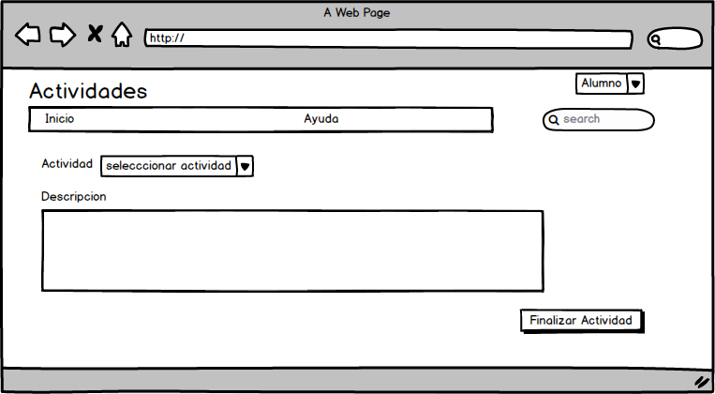

Visualizar Reportes Entregados RFN
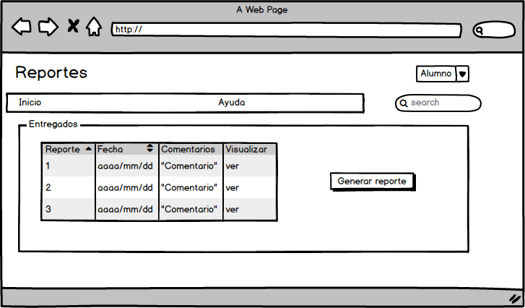

Ver Maestros S.S RFN
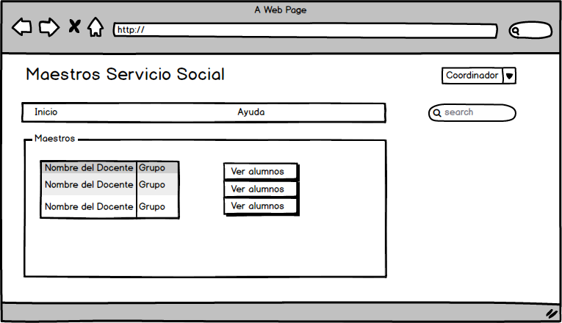
Consultar Alumnos a cargo RFN
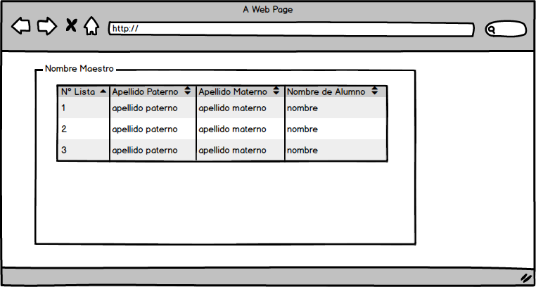

Ver Dependencias Registradas RFN
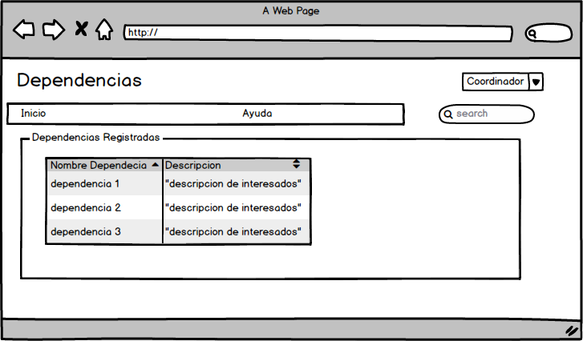
Alumnos a Cargo RFN
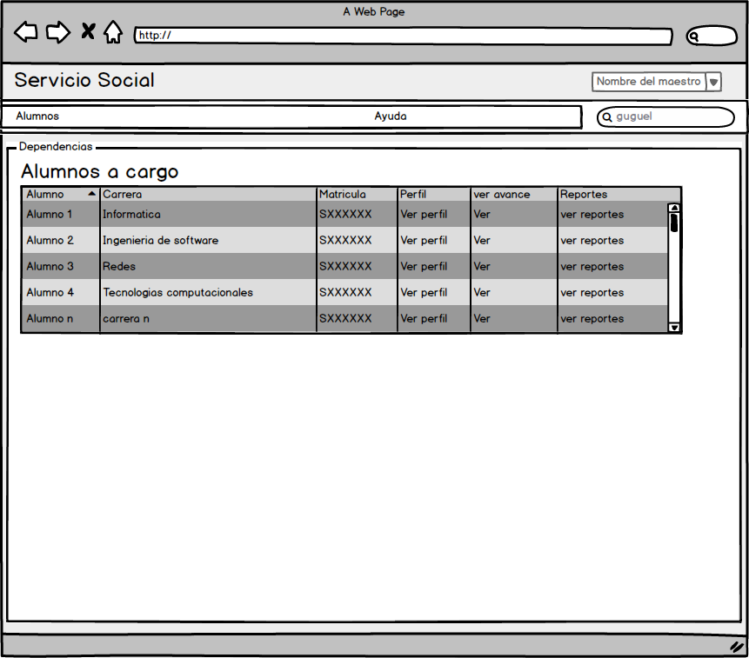

Registrar entradas / Registrar salidas
